ДЕПАРТАМЕНТ ОБРАЗОВАНИЯ И НАУКИ ГОРОДА МОСКВЫ

ГОСУДАРСТВЕННОЕ БЮДЖЕТНОЕ ПРОФЕССИОНАЛЬНОЕ ОБРАЗОВАТЕЛЬНОЕ УЧРЕЖДЕНИЕ ГОРОДА МОСКВЫ

«МОСКОВСКИЙ ГОСУДАРСТВЕННЫЙ ОБРАЗОВАТЕЛЬНЫЙ КОМПЛЕКС»

**ОТЧЕТ**

**О ПРОХОЖДЕНИИ**

**ПРАКТИКИ**

УП.13 Учебная практика

_________ ________________________________________

(наименование вида практики)

Григорьев Никита Павлович

____________________________________________________________________

(Ф. И. О. обучающегося)

.13 Применение методов искусственного интеллекта в программировании вычислительных машин"

ПМ ____________________________________________________________________________

________________________________________________________________________________________________________________________________________________________________

2

курс _______________

ИС-2323Д

группа ________

очная

формы обучения ___________

09.02.07 Информационные системы и программирование

специальность/профессия__________________________________________________________

(код и название)

ГБПОУ МГОК

Место прохождения практики _____________________________________________________

_______________________________________________________________________________

05.10.2024

23.09.2024

Срок прохождения практики с_________________ по__________________________________

72

В объеме **______** часов

Отчёт принят

05.10.2024

_____________________________________

преподаватель

_____________________________________

Рыбков Михаил Алексеевич

_____________________________________

(дата, должность, Ф.И.О руководителя практики от организации)

*Рыбков*

_________________

(подпись)

г. Москва

2024 г

**СОДЕРЖАНИЕ**

ВВЕДЕНИЕ 3

1 Анализ предметной области 4

2 Проектирование и разработка базы данных приложения 6

3 Разработка интерфейса мобильного приложения 7

4 Осуществление связи БД с программным продуктом 8

5 Изучение методов машинного обучения для улучшения разработанного программного продукта 9

ЗАКЛЮЧЕНИЕ 10

СПИСОК ИСПОЛЬЗОВАННЫХ ИСТОЧНИКОВ 11

ПРИЛОЖЕНИЕ А 12

# **ВВЕДЕНИЕ**

Учебная практика УП.13 проходила по адресу ул. Свободы 33 в период с 23.09.2024 по 05.10.2024

Цель учебной практики УП.12 заключается в приобретении практических навыков в области проектирования и разработки баз данных, проектирование дизайна приложения, соединение БД с кодом C# и дальнейшее взаимодействие с ним, а также в понимании принципов взаимодействия баз данных с приложениями. В рамках данной практики планируется:

1. Анализ требований: выяснить потребности конечных пользователей приложения «Школа» и собрать функциональные требования, которые база данных должна удовлетворять. Это включает в себя определение структуры данных, необходимых для хранения информации о пользователях (учениках, учителях), учебных предметах, расписаниях, оценках и других аспектах.

2. Разработка базы данных: Создание базы данных с использованием выбранной системы управления базами данных (СУБД), такой как MySQL или. В этом этапе будет выполнено создание таблиц, выполнение связки таблиц, и выполнение других необходимых настроек.

3. Документация: Подготовка технической документации, описывающей проектируемую базу данных, её структуру и особенности работы с ней. Это также может включать созданию руководства по эксплуатации базы данных для разработчиков мобильного приложения.

4. Презентация результатов: Итоговое представление разработанной базы данных и полученных результатов, обсуждение возможностей её интеграции с мобильным приложением «Школа».

## **1 АНАЛИЗ ПРЕДМЕТНОЙ ОБЛАСТИ**

При анализе предметной области для приложения «Школа» необходимо учесть несколько ключевых аспектов, связанных с образовательным процессом и потребностями пользователей, включая учеников, учителей, классов и предметов. Основные элементы, которые следует рассмотреть, включают:

1. Необходимые элементы для разработки дизайна приложения на основе FIGMA:

Авторизация ученика и учителя  
Расписание для учеников и для учителей  
Домашнее задания для учеников, функционал которого предназначен для выбора предстоящих и прошедших заданий  
Домашнее задания для учителей, в функционале которого можно задавать и изменять Д/З  
У учеников имеется доступ к просмотру своих оценок по дате и предмету  
У учителя имеется доступ к просмотру учеников своего класса в нем же можно добавлять оценки за предмет и их редактировать, а также просматривать всех учеников в учебном заведение.

1. Необходимые данные для хранения в БД:

Данные о пользователей: Имя, фамилия, отчество, username, пароль (для авторизации), email, роль (1-ученик, 2-учитель, 3-классный руководитель)

Учителя Предметники: ID, ФИО учителя, какой предмет введет  
Предметы: ID, название предмета  
Расписание: ID, Класс, Дата, Предмет, Учитель, Номер класса  
Класс: ID, ФИО студента, ФИО ученика, Имя группы  
Поток: ID, ФИО студента, Название предмета, ФИО учителя  
Оценки: ID, ФИО студента, ФИО учителя предметника, Номер Оценки(1,2,3,4,5, N – отсутствие, дата)

3. Разработка диаграмм, связанная с разработкой приложения и БД

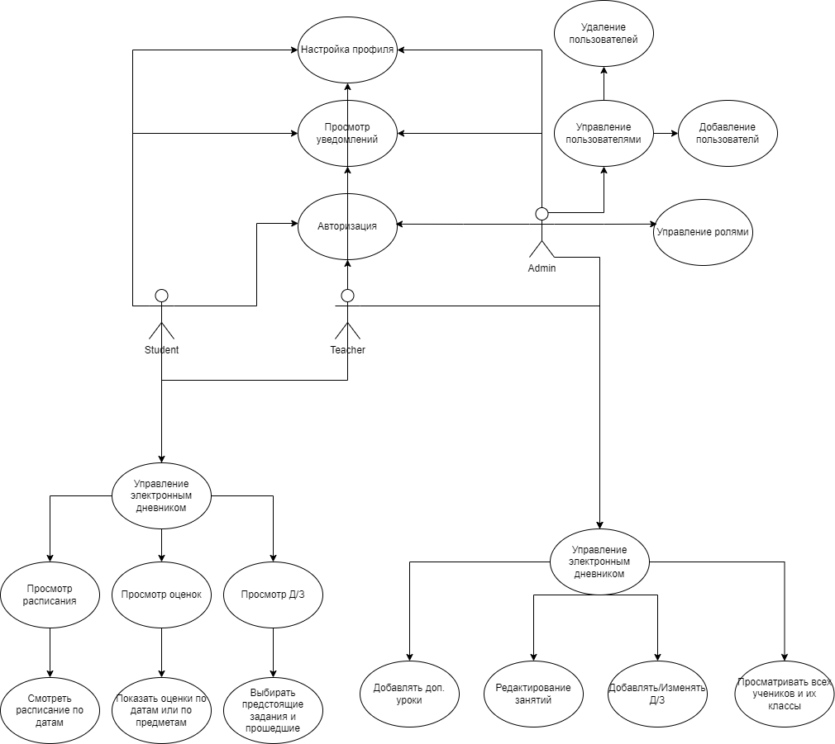

Рисунок №1 – Диаграмма Use Case

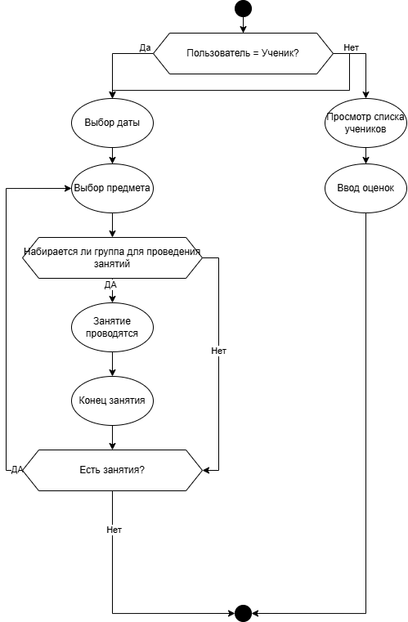

Рисунок №2 - Диаграмма активности

Технологии и инструменты:

Для разработки базы данных можно использовать реляционные СУБД, такой как MySQL, для разработки кода Visual studio, для разработки дизайна приложения FIGMA

Перспективы и развитие:

Возможности для расширения функционала приложения, такие как внедрение системы онлайн-тестирования, интеграция с календарями и образовательными платформами.

Реализация анализа данных для отслеживания успеваемости и выявления проблемных областей в обучении.

Таким образом, анализ предметной области для приложения «Школа» выявляет широкий спектр функциональных возможностей и требований, что создает перспективы для проектирования эффективной системы управления данными, способствующей улучшению образовательного процесса.

## **2 ПРОЕКТИРОВАНИЕ И РАЗРАБОТКА БАЗЫ ДАННЫХ ПРИЛОЖЕНИЯ**

База данных была разработана с помощью диаграмм рис.1 и рис.2

Создано 9 таблиц, которые между собой имеют связь

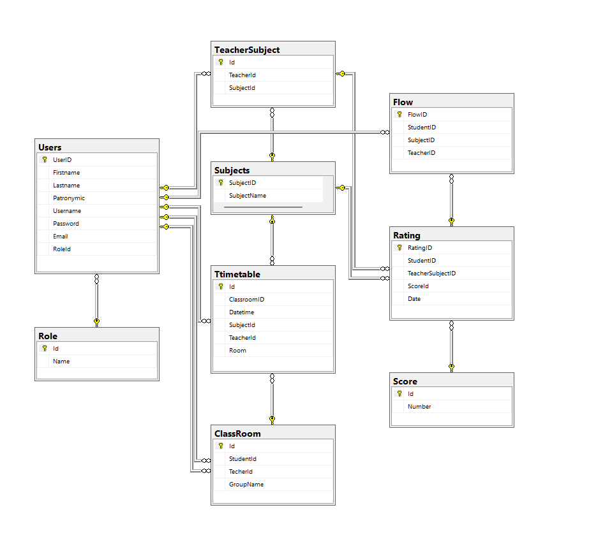

Рисунок №3 – ER-Диаграмма

Данные о пользователей: Имя, фамилия, отчество, username, пароль (для авторизации), email,

Роль (1-ученик, 2-учитель, 3-классный руководитель)

Учителя Предметники: ID, ФИО учителя, какой предмет введет  
Предметы: ID, название предмета  
Расписание: ID, Класс, Дата, Предмет, Учитель, Номер класса  
Класс: ID, ФИО студента, ФИО ученика, Имя группы  
Поток: ID, ФИО студента, Название предмета, ФИО учителя  
Оценки: ID, ФИО студента, ФИО учителя предметника, Номер Оценки(1,2,3,4,5, N – отсутствие, дата)

## 

## **3 РАЗРАБОТКА ИНТЕРФЕЙСА ПРИЛОЖЕНИЯ**

*Здесь вы пишите, как разрабатывали интерфейс вашего приложения исходя их требуемого функционала*

## **4 ОСУЩЕСТВЛЕНИЕ СВЯЗИ БД С ПРОГРАММНЫМ ПРОДУКТОМ**

## **5 ИЗУЧЕНИЕ МЕТОДОВ МАШИННОГО ОБУЧЕНИЯ ДЛЯ УЛУЧШЕНИЯ РАЗРАБОТАННОГО ПРОГРАММНОГО ПРОДУКТА**

*Необходимо продумать и описать возможность применения методов машинного обучения для разрабатываемого программного продукта. Какие методы можно применить к вашему продукту?*

# **ЗАКЛЮЧЕНИЕ**

Написать что сделали за время практики

# **СПИСОК ИСПОЛЬЗОВАННЫХ ИСТОЧНИКОВ**

Пример

Документация по MSSQL Server [сайт]. – Москва – URL: <https://learn.microsoft.com/ru-ru/sql/sql-server/what-s-new-in-sql-server-2019?view=sql-server-ver16> (дата обращения: 24.09.10) – Текст. Изображения – электронные.

# **ПРИЛОЖЕНИЕ А**

**(обязательное)**

**Фотоотчет**

*Здесь ваше фото*

Рисунок А.1 – Фото за рабочим местом

*Здесь ещё одно ваше фото*

Рисунок А.2 – Работа на учебной практике